Træk-et-spørgsmål-øvelse – læringsdialog for temaet ”Livet med psykisk sygdom”
Kære elever,
Fredag skal vi, udover at arbejde med den motiverende samtale, afslutte temaet Livets med psykisk sygdom. Det gøres ved at vi, i mindre grupper i klassen, laver en træk-et-spørgsmål-øvelse. Derfor skal I ikke hver især forberede et specifikt emne, men sammen arbejde med temaets emner og begreber. Hver elev trækker enkeltvis et spørgsmål som man skal forsøge at besvare. Den der trækker, forsøger at svare, og bagefter kan andre supplere hvis der er brug for det.
Eksempler på spørgsmål kunne være
- Hvad er en dobbeltdiagnose?
- Hvad betyder ordet compliance? Og hvilke faktorer påvirker compliance
- OSV.
Følgende emner er berørt under temaet.
- Recovery
- Psykosocial rehabilitering
- Aktivitetsudøvelse
- Aktivitetsanalyse i forhold til planlægning, udførsel og evaluering af aktivitet
- Ulighed i sundhed
- Den motiverende samtale
- Kommunikationsteori og kommunikationsmetoder herunder gensvarsmodeller og spørgsmålstyper
- Misbrugslidelser og dobbeltdiagnoser herunder Harm Reduction
- Sundhedspædagogiske metoder i forhold til medicinsk behandling, herunder compliance og concordance
Vel mødt
Underviserne

- Recovery – Hvad betyder recovery og forklar hvad de forskellige former betyder | 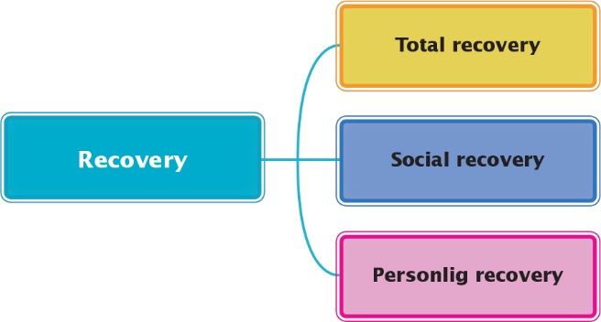
- Hvilke faktorer har Alain Topor fundet frem til, som er særlige vigtige i recovery-processen – Forklar modellen | 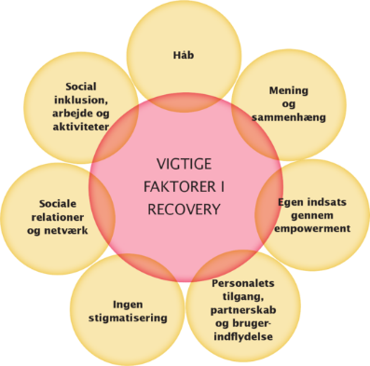
- Psykosocial rehabilitering – hvad betyder psykosocial rehabilitering og forklar hvad det indebærer. | 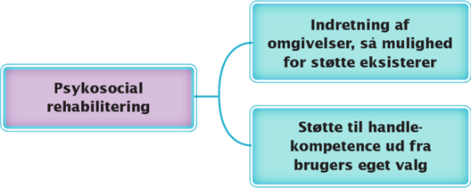
- NUZO  Hvad betyder begrebet NUZO? Forklar modellen  Hvorfor er det vigtigt at overveje udviklingszoner når man skal lave aktiviter med borgeren? | 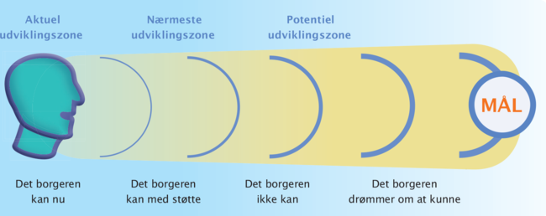
- Flow  Hvad betyder begrebet flow? Og hvorfor skal man være opmærksom på dette ift aktiviteter og borgeren | 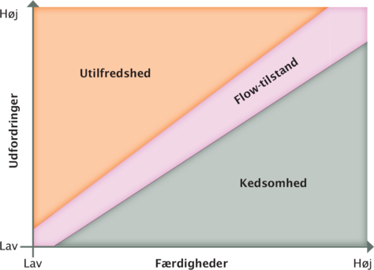
- Aktivitetsanalyse  Hvad er en aktivitetsanalyse og hvad kan du som SSA anvende denne til?  Brug modellen til at forklare hvad du skal være opmærksom på | 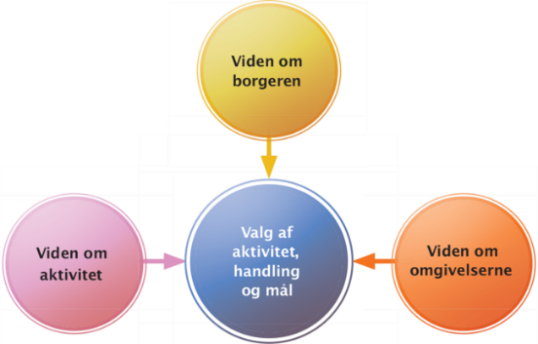
- Ulighed i sundhed | Forklar betydningen af begrebet ulighed i sundhed og hvilke faktorer kan være med til at give denne ulighed.
- Harm reduction – | Eksempler på harm reduction:
- Compliance – Hvad betyder compliance? Og hvilke faktorer er medvirkende til complaince eller non-compliance  . | 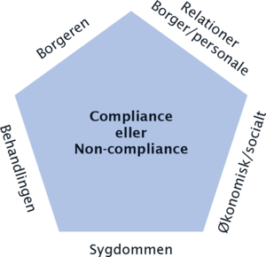
- Psykoedukation | Beskriv hvad psykoedukation er og hvad det indebærer?
- Den motiverende samtale | Beskriv hvad den motiverende samtale er og hvordan forløber sådan en samtale?
- Concordance  Hvad betyder concordance og hvad indebærer processen – brug modellen | 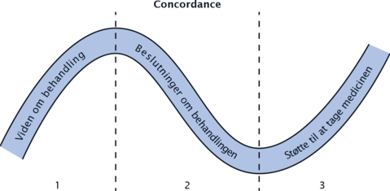
- Den pædagogiske reflekssionmodel – Medicinblomsten  Hvordan kan du som SSA anvende denne reflekssionmodel? | 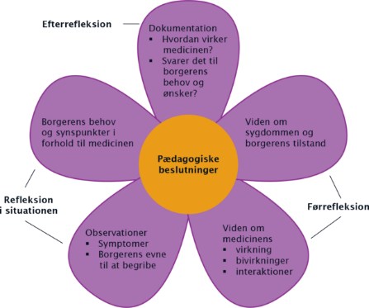
- Gensvarsmodeller  Hvad er og hvordan kan man bruge gensvarsmodellen? Forklar de forskellige typer | - lyttende ↔ ikke-lyttende  - udvidende ↔ afgrænsende  - kognitiv ↔ affektiv  - konfronterende ↔ tildækkende
- Dobbeltdiagnoser | Hvad betyder en dobbeltdiagnose?  Hvad er årsagen til dobbeltdiagnoser og er diagnosen nem at behandle? Hvorfor?
- Afhængighedstilstand og toleranse | Hvornår er man afhængig? Kom med eksempler  Hvad betyder at man udvikler tolerans?
- Hvad er abstinenser, hvad er symptomerne og hvordan skal man som SSA observerer på?  Tag udgangspunkt i abstinensgraderne | 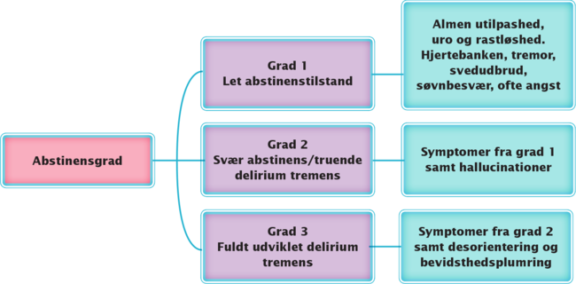
- Misbrugslidelser | Hvad er en misbrugslidelse og kom med eksempler på hvad er det som misbruges? Hvornår er det et misbrug?
- Karl Tomms spørgsmålstyper  Hvordan kan man anvende Karl Tomms spørgsmålstyper og forklar modellen | 